Экономика трубы. Все, что нужно знать о Hyperloop в России
Россия решила запрыгнуть на подножку уходящего вакуумного поезда, который еще не построен

Автор: Георгий НЕАСКИН
29 июня 2016, 12:58
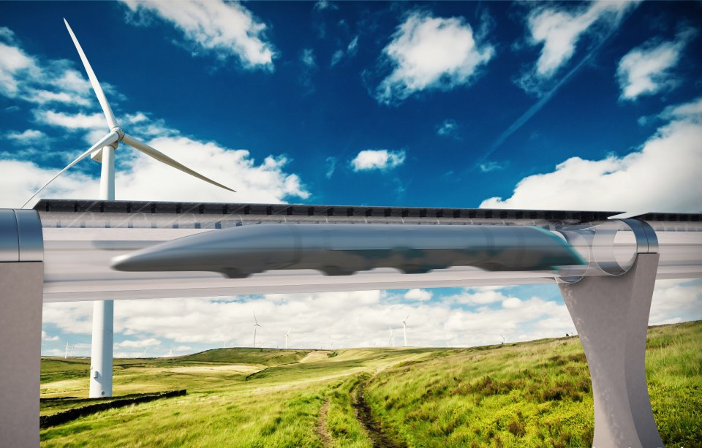

Концепция нового вида трубопроводного транспорта Hyperloop была впервые упомянута бизнесменом-изобретателем Илоном Маском четыре года назад. Но только сейчас российские элиты обратили на нее внимание – причем самое пристальное. На последнем Петербургском экономическом форуме в середине июня поддержку проекту пообещал лично президент России Владимир Путин.
«Восемнадцать руководителей суверенных фондов и президент Путин. В комнате собрались $10 трлн», – описывал обстановку на встрече с главой государства в Северной столице присутствовавший на ней председатель совета директоров американской Hyperloop One Шервин Пишевар. После заседания компания Пишевара, работающая над физическим воплощением идеи Маска, пообещала проложить через Россию ни много ни мало новый Шелковый путь из Китая в Европу.
Slon Magazine разобрался, как получилось, что Россия решила встать в авангарде мировой транспортной революции, кто двигает технологию вперед в стране и за рубежом, а также когда россияне вместо плацкарта будут перемещаться по стране в сверхзвуковой трубе.

Что это такое?
Hyperloop (гиперпетля) представляет собой трубу, по которой люди и грузы перемещаются в вагонах-капсулах. Внутри трубы, которая снаружи напоминает газопровод, будет поддерживаться очень низкое давление, за счет чего будут созданы условия, близкие к вакууму. Это позволит снизить сопротивление воздуха – ключевую проблему, с которой сталкиваются разработчики скоростных поездов, автомобилей и других видов транспорта.
Капсула будет приводиться в движение и тормозиться электрической тягой – как существующие поезда на магнитной подушке (маглевы). Проблему воздуха, который все-таки останется в трубе и будет мешать встречному движению, собираются решить за счет компрессора в передней части капсулы. Он будет всасывать встречный воздух и выпускать его вовне, в результате чего вагон будет парить над поверхностью трубы на тонкой воздушной подушке.

Насколько быстро перемещение по такой трубе?
По предварительным расчетам, средняя скорость Hyperloop составит 970 км/ч с возможностью разгоняться на отдельных участках до 1200 км/ч, то есть почти до скорости звука. В настоящее время рекорд среди поездов принадлежит японскому маглеву, который в прошлом году разогнался до 603 км/ч.
Пример: протяженность существующей железной дороги от Москвы до Санкт-Петербурга – 645 километров. По трубе Hyperloop расстояние будет преодолено за 40 минут. В настоящее время путешествие занимает час на самолете, четыре часа на скоростном поезде «Сапсан», 6–10 часов на обычном поезде дальнего следования и около 10 часов – на автомобиле.

В чем проблемы с Hyperloop?
У экспертов по-прежнему масса вопросов к «пятому великому виду транспорта», как его иногда называют, – в дополнение к кораблю, поезду, автомобилю и самолету. Чтобы стать по-настоящему массовым революционным видом транспорта, Hyperloop должен быть не просто быстрее своих альтернатив, но и более доступным, дешевым в эксплуатации и комфортным средством передвижения.
Во-первых, экономика. «Абсолютно точно мы можем построить Hyperloop сегодня и пользоваться им. Только это будет очень дорого», – говорил технический директор Hyperloop One Броган Бамброган в интервью Wired, опубликованном в мае 2016 года. В настоящее время создатели американской «гиперпетли» поставили себе цель снизить издержки строительства до $10 млн на милю. Для сравнения: километр строящейся высокоскоростной железной дороги Москва – Казань, по расчетам, обойдется в 1,38 млрд рублей на километр, или $34 млн на милю, то есть втрое дороже.
Во-вторых, практическая реализация. Под трубу нужно выкупать землю, а также преодолевать естественные препятствия. Разного рода трудности, возникающие на пути реализации конкретных проектов, могут значительно увеличить их стоимость. Hyperloop вполне может постичь судьба маглевов, развитие которых на практике оказалось достаточно дорогим предприятием.
В-третьих, безопасность. В частности, почти вакуум в трубе может затруднить эвакуацию пассажиров в случае аварии, предупреждал специалист Марсель Жюфер из Политехнической школы в Лозанне.
В-четвертых, комфорт. Скорее всего, трубопровод придется прокладывать не по прямой линии, а с поворотами, как над землей, так и под ней. В сочетании с почти сверхзвуковыми скоростями это может превратить поездку в сеанс американских горок для неслабонервных людей с хорошо работающим вестибулярным аппаратом. Кроме того, пока непонятно, где в пассажирских капсулах будет находиться туалет.

Кто развивает Hyperloop в мире?
В США развитием технологии занимаются вышеупомянутая Hyperloop One, а также компания Hyperloop Transportation Technologies. В HTT работают лишь двое штатных сотрудников, а собственно проектом занимаются более пятисот инженеров из NASA, Boeing и SpaceX Илона Маска в свободное от работы время.

Источник: http://www.gagarinalg.ru/dir/0-0-1-823-20

